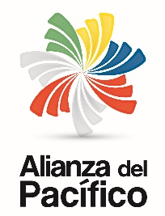
Servicios de Juventud de la Alianza del Pacífico lanzan convocatoria a curso virtual de voluntariado

El curso tendrá una duración de 2 semanas y estará disponible para los y las jóvenes de Chile, Colombia México y Perú y para exvoluntarios/as de la Alianza del Pacífico.

2 de septiembre de 2020. Las entidades de la juventud de los países de la Alianza del Pacífico: Instituto Nacional de la Juventud de Chile, Consejería Presidencial para la Juventud de Colombia-Colombia Joven, Instituto Mexicano de la Juventud y la Secretaría Nacional de la Juventud de Perú, lanzaron hoy la convocatoria para el “Curso virtual de Voluntariado Transformador en Tiempos de Pandemia”.

Este curso está dirigido a voluntarios, voluntarias y gestores/as de organizaciones que estén desarrollando acciones voluntarias en el contexto de Pandemia ya sea de manera presencial o virtual.

Las postulaciones estarán abiertas hasta el 20 de septiembre y podrán inscribirse jóvenes entre 18 y 29 años de edad, nacionales de los países miembros de la Alianza del Pacífico y que tienen residencia en su país de origen al momento de postularse.

Existirán 60 cupos para nuevos/as voluntarios/as y 24 exvoluntarios/as de versiones anteriores del programa que podrán postular al curso sin límite de edad.

El curso se desarrollará en siete sesiones de carácter online que tratarán temas como Voluntariado Transformador en tiempos de pandemia; Voluntariado aplicado a COVID19; Principios de Acción Voluntaria; Protección a la Salud Mental; además habrá un seminario de inicio y otro al finalizar el curso.

COMUNICACIONES PPT DE LA ALIANZA DEL PACÍFICO

VER MAS INFORMACIÓN E INSCRIPCIONES

